**班级动态**

**2024.3.22**

1. 早晨入园

应到30人，实到29人，缺勤人数：1人，缺勤人：张翼遥。今天大部分幼儿都能按时来园，能有礼貌地和老师打招呼。

二、点心时间

早晨入园后，孩子们进行自主点心，他们能有序地洗手、拿杯子、倒牛奶、吃点心，基本了解了点心的每个环节和顺序，并在提醒下有序地做好每件事情。

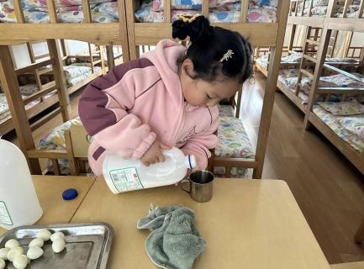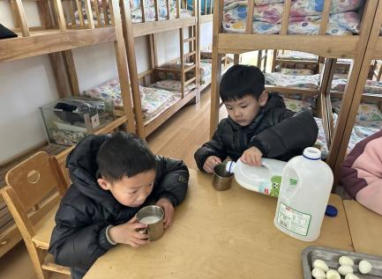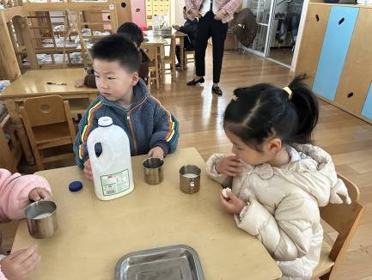

三、户外活动

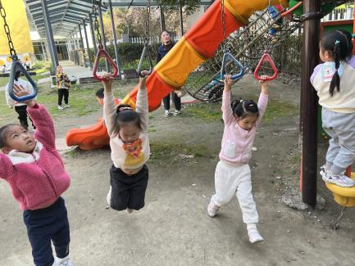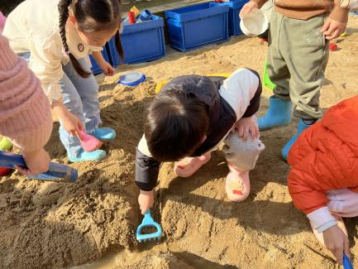今天孩子们玩了跑步接力赛的游戏，游戏中孩子们达到了一定的运动量，并及时补充水分并适当地休息。

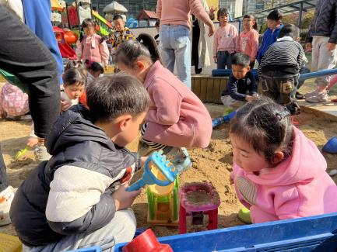

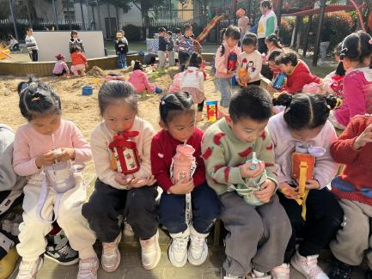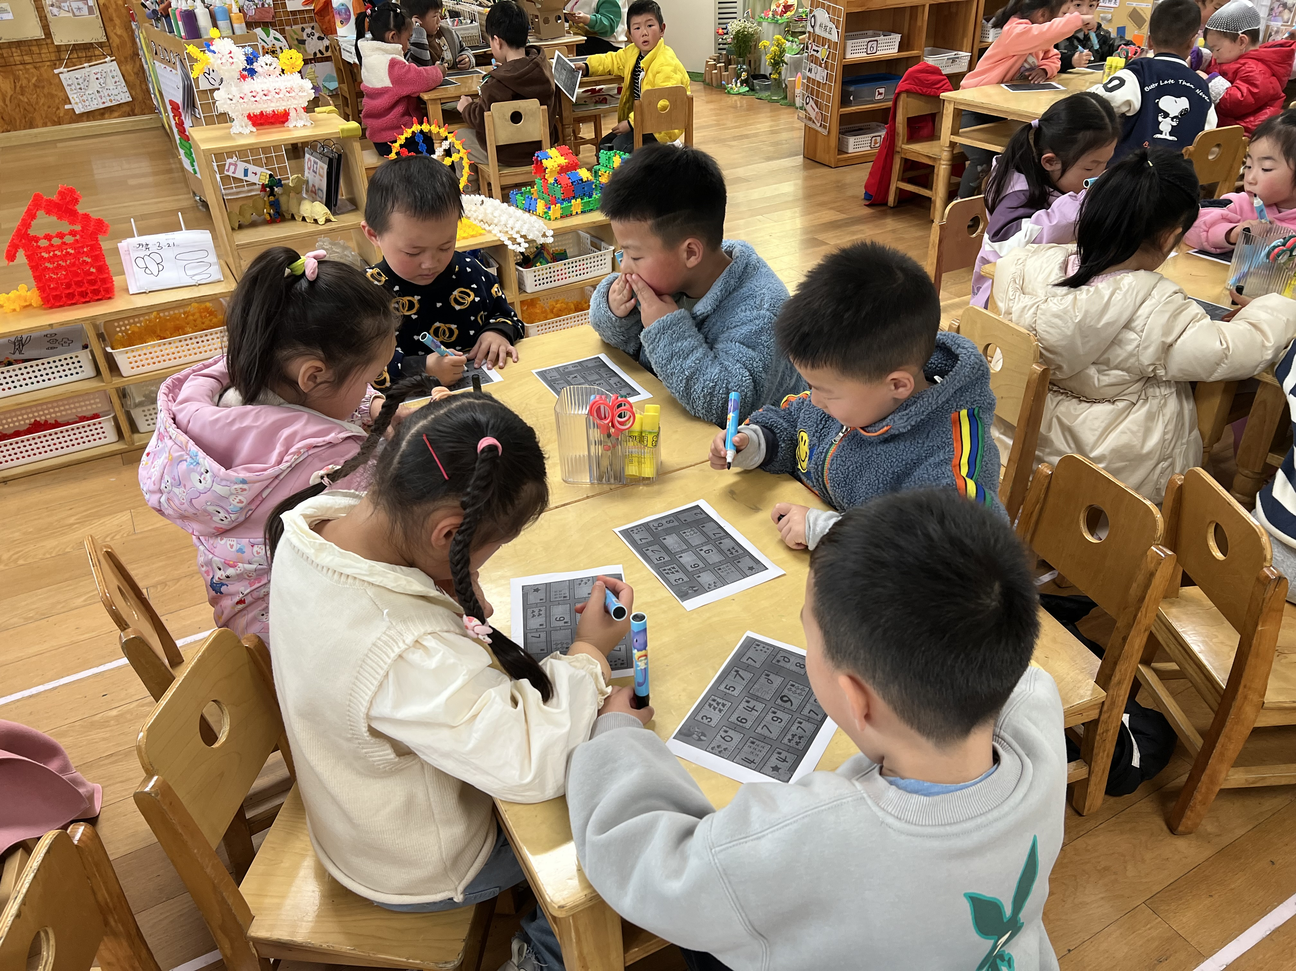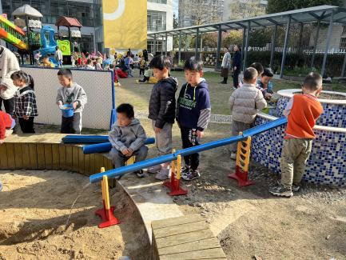

四、集体活动

今天的集体活动是数学《给春天的信》

《给春天的信》是一节关于数量的数学活动，活动中涉及到知识点有：感知9以内的数量、数字9的实际意义以及数物匹配。本次活动中的涉及的数物匹配与以往不同，它的卡片是以接龙的形式排列，因此需要根据前后卡片上的数字或者实物来进行推理空白处要填写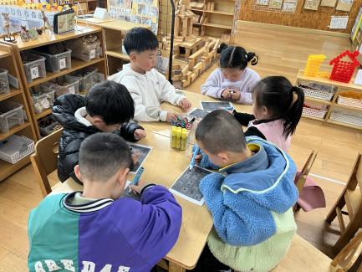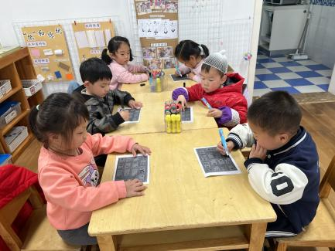的点的数量，对于幼儿来说有一定的难度，但同时可以培养幼儿的逻辑思维能力。活动中以游戏的形式开展，同时借助“春天的景色”和“寄信”这两个情景来激发幼儿的学习兴趣，让幼儿在游戏中运用多种方式感知9以内的数量，并让幼儿体会到数学活动的乐趣。

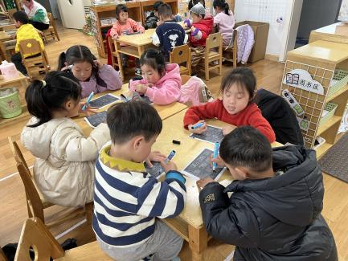

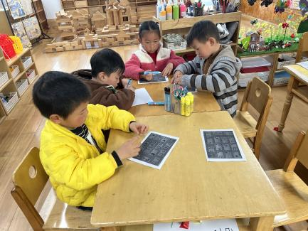

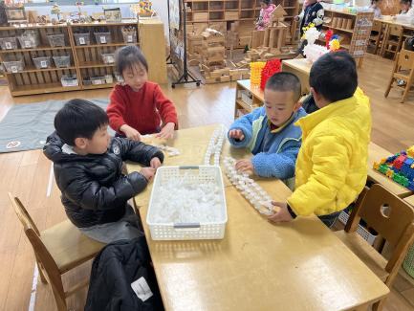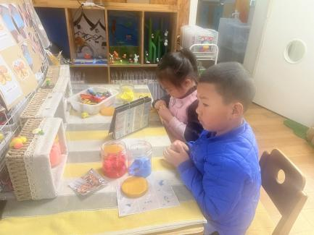五、区域游戏

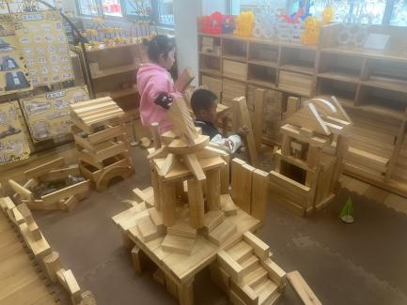

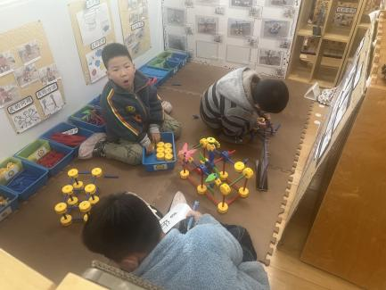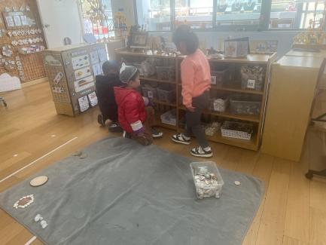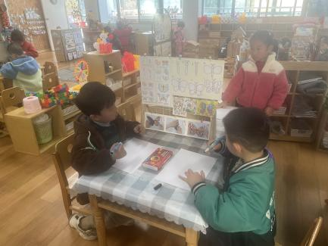

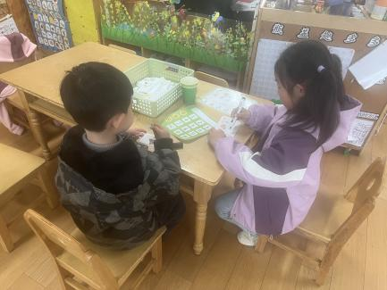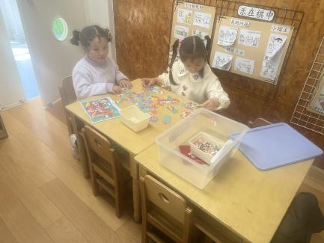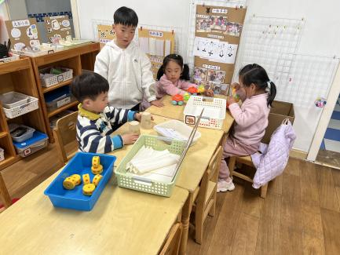

六、温馨提醒

家中有关于春天的绘本可以带入园，投入到区域中供幼儿阅读。